Description des gestes projet MIA

Table des matières

Gestes communs aux différents rôles 2

Se déplacer vers la gauche / droite 2

Gestes pour le rôle « Poursuiveur » 3

Attraper le souafle 3

Lancer le souafle 3

Gestes pour le rôle « Batteur » 4

Frapper le cognard 4

Gestes pour le rôle « Attrapeur » 5

Attraper le vif d’or 5

Gestes dans le menu de sélection des rôles 6

François Romain

Loris Hincq

Maxime Béver

Maxime Caucheteur

# Gestes communs aux différents rôles

Cette partie reprend les différents gestes communs aux différents rôles.

## Se déplacer vers la gauche / droite

Pour se déplacer, il faut pencher son balai vers la direction ou on veut aller. Si on désire aller à gauche, on fait un mouvement vers la gauche, si on veut aller vers la droite, on fait un mouvement à droite.

Ce mouvement sert dans les contextes suivants :

* Se déplacer
* Eviter un cognard

Le point rouge représente la position initiale des mains, la flèche le mouvement à réaliser.

Illustration du mouvement :



Figure 1 - Mouvement vers la droite



Figure 2 - Mouvement vers la gauche

# Gestes pour le rôle « Poursuiveur »

Cette partie reprend les différents gestes pour le poursuiveur. Ces actions sont en relation avec le souafle. Le souafle est la grosse balle que les joueurs doivent se lancer pour marquer un goal. Les gestes sont réalisés avec la main gauche mais peuvent être adaptés à la main droite.

## Attraper le souafle

Pour attraper le souafle, le joueur doit lever sa main au-dessus et attend. La main part du balai pour aller jusqu’à la position illustrée sur la Figure 3.

Illustration du mouvement :



Figure 3 – Attraper le souafle

## Lancer le souafle

Cette action suit directement la précédente. Une fois la souafle attrapé, le joueur doit faire un mouvement diagonal vers le bas.

Illustration du mouvement :



Figure 4 - Lancer le souafle

# Gestes pour le rôle « Batteur »

Cette partie reprend les différents gestes pour le batteur. Son rôle est de frapper les cognards pour protéger les personnes de son équipe ou bien attaquer l’équipe adverse.

## Frapper le cognard

Ce mouvement se réalise en 2 phases illustrées ci-dessous :

* Préparation du coup (Figure 5)
* Le coup en lui-même (Figure 6)

Ce geste peut être effectué dans les 2 sens (préparation à droite et coup vers la gauche ou inversement, préparation à gauche et coup vers la droite).

Illustration du mouvement



Le point rouge situe le nouveau positionnement de la main après l’exécution du geste.

Figure 5 - Préparation du coup



Figure 6 – Exécution du coup

# Gestes pour le rôle « Attrapeur »

Cette partie reprend les différents gestes pour l’attrapeur. C’est la personne qui doit essayer d’attraper le vif d’or pour faire gagner son équipé.

## Attraper le vif d’or

Lorsque le vif d’or apparait, le joueur a peut de tems pour réagir et attraper le vif d’or. La main est illustrée dans la figure ci-dessous pas le point jaune au milieu. Le joueur doit déplacer sa main dans la direction du vif d’or.

Si le vif d’or se trouve à la place du cœur par exemple, le joueur devra déplacer sa main vers la droite comme illustré à la Figure 8.

Illustration du mouvement

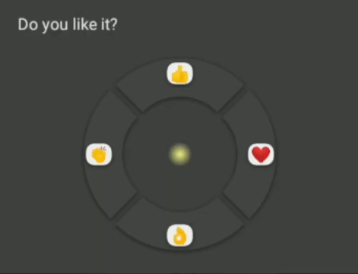

Figure 7 - Illustration vif d'or

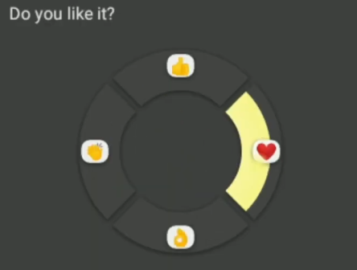

Figure 8 - Illustration vif d'or 2

# Gestes dans le menu de sélection des rôles

Cette partie reprend la liste des différents gestes dans le menu de sélection des rôles.